*Выдержки из книги монаха Евфимия «Нежить богопротивная. Наземная» с комментариями от Баля из Аруты.*

**Комментарий Баля из Аруты:**

**Многоуважаемый монах Евфими, чью книгу «Богомерзки твари глубин» я уже имел честь анализировать, не приводит деления нежити, или, как привыкли выражаться мои коллеги и я в том числе, нерожденных/?што-тотутнадопридумать? , потому я позволил себе структурировать данные.**

**Итак, нежить делиться на опасную, условно-опасную и безопасную.**

**1. Опасная**

**Гурбы.** *Грешником живший не будет знать покоя после смерти, ибо гурбы, падалью промышляющие, разорят могилу его и пожрут тело его. Ужасны эти создания, в наказание грешникам на кладбище Диаволом посылаемые: ходят они на четырех лапах, голова их похожа на крысиную, а телом походят они на собак. Логово себе обустраивают в норах или пещерах, поближе к кладбищу. Ежели много гурбов на кладбище – верный знак того, что жители духом пали и вера их ослабла. Надобно в таком селении, в храме два дня и две ночи молебен отпеть, а всех, кто к порокам и колдовству причастен, изгнать, дома их сжечь и три года на их местах ничего не сторить.*

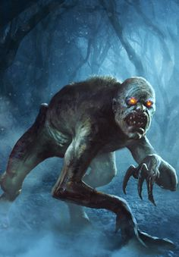**Приведенные Евфимием данные об облике гурбов весьма точны, все же остальное – религиозные предрассудки. Стоит согласиться с досточтимым монахом лишь в том, что по неизвестным пока что причинам, гурбы предпочитают разорять могилы пьяниц, но, если есть более свежая могила – пойдут к ней. Мой коллега, Фольг Хестер из Гимаса, предполагает, что гурбов привлекает цирозная печень, но в данный момент эта гипотеза еще не подтверждена. Что же касается весьма радикальных методов истребления гурбов – они ни к чему хорошему не приведут. Во-первых, выгонять из селения придется всех; во-вторых, сопутствующие потери, неизбежно появляющиеся при таких действиях религиозной толпы, напротив, привлекут грубов обилием свежего мяса, не говоря о том, что на пир могут прийти и другие падальщики. Самым простым и эффективным в таких случаях средством является коллективный сбор мужиков с вилами и топорами. Грубы достаточно сильны, чтобы в одиночку справиться с один-двумя смельчаками, но против пятерых уже мало что смогут сделать.**

**Гули.** *Мерзостнее гурбов собратья их, гули. С человеком видом сходные, злобны они и прожорливы. Тело у них небольшое, формой бочку напоминающее, а конечности длинные и сильные, когтями заканчивающиеся. Логово гули себе в склепах устраивают, а ежели нет на кладбище оного, на месте раскопанной могилы нору себе делают. Жрут они без разбора всех почивших, не брезгуют и на нерадивого забредшего на кладбище здравствующего напасть. Где один гуль появился – там другого ждать надо, а, чтобы новые не пришли, первого надобно убить, сжечь, а кости рядом с самой старой могилой закопать.*

**В целом, повадки и облик гулей описаны монахом корректно. Однако принцип «убей первого – другие не придут» по отношению к гулям не совсем точен. Эти создания всегда живут, кочуют и кормятся группами по четыре-пять особей. Первый пришедший гуль – разведчик. В группе он, как правило, самый слабый или самый старый. Если его убивают в течении недели – группа уходит в другое место, попутно находя нового члена, если же нет – обосновывается на уже разведанной территории. Потому первого гуля нужно убивать сразу же, иначе это не возымеет эффекта. Что касается, собственно, убийства гуля, тут Евфимий вновь пользуется религиозными предрассудками. Сжигать и уже тем более закапывать останки совершенно не обязательно. Как и любые другие <вот_те_которых_нужно_придумать>, они достаточно живые, чтобы умереть и не воскресать от меткого удара вилами в сердце. Но они не так просты, как кажутся: они сильнее, быстрее и выносливее гурбов, потому вычищать стаю нужно идти всем селением и не подпускать гулей ближе, чем на длину вил.**

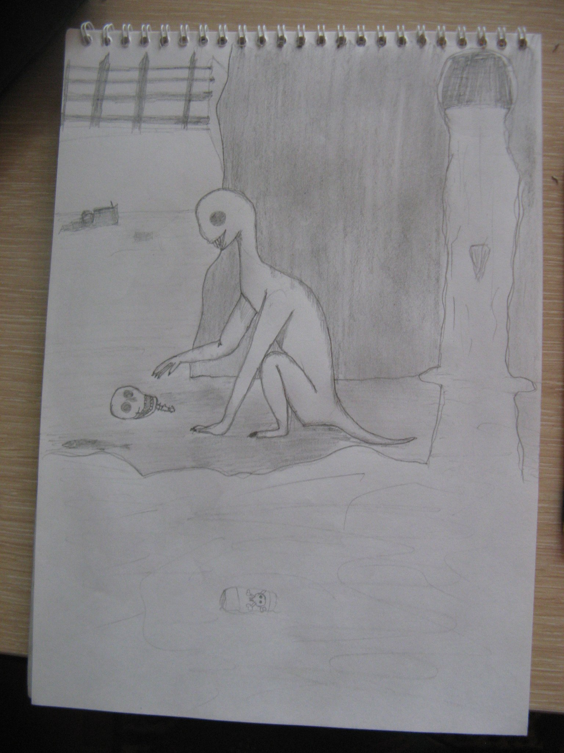**Фьори.** Живут в лесах, ближе к чаще. Размером с собаку, тельце тонкое, голова круглая с заостренным носом, большие белесые глаза. При охоте наводят на жертву страх, заставляя цепенеть или беситься. Упорны, могут гнать добычу часами, выжидая возможности добить. Не полезут на того, кто очевидно сильнее их.

**Вурдалак.** Живут как правило в чащобах, сбиваются в стаи по пять-десять особей. Вечно жаждут мяса и крови.

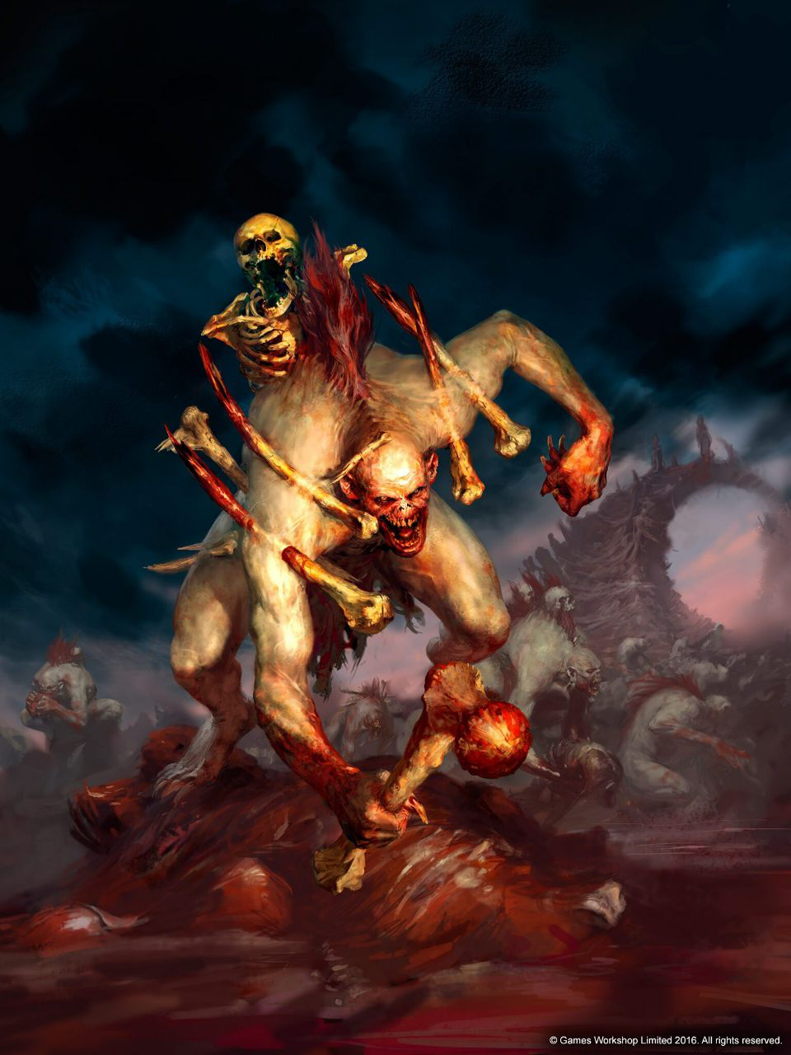

**Духи.** Неупокоенные души умерших, потерявшие свою сущность. Живут на кладбищах, полях сражений, чащобах – везде, где мог умереть кто-либо. Сильные и искусные некроманты могут управлять ими.



**Гелланы.** Напитанный убийствами дух. Чем больше дух убивает, тем сильнее он становится, и в конце концов превращается в геллана. У них более развитое сознание, они способны уже на осмысленные решения, а не просто болтаются вокруг в ожидании жертвы.

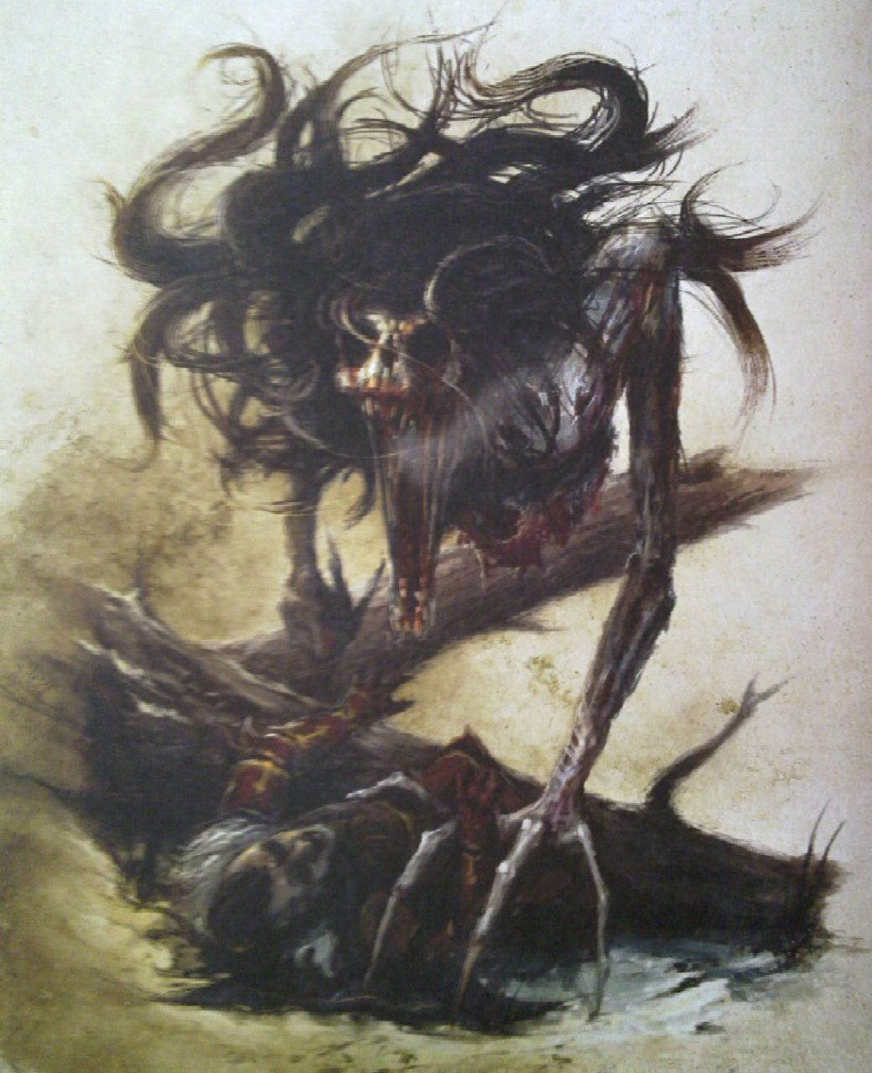

**Далькары.** Далькаром может стать геллан, при жизни бывший палачом инквизиции. Его тяжелая аура, почти незаметная для простых смертных, чрезвычайно болезненна для магов (некромантов, ворожей, эльфийских заклинателей, орруков-шаманов). Однако они не гнушаются и более легкой добычей – их незаметность для обычных людей делает их смертельно опасными. Лишь сильные некроманты могут выстоять против далькаров, но и им приходится довольно долго восстанавливаться после битвы.

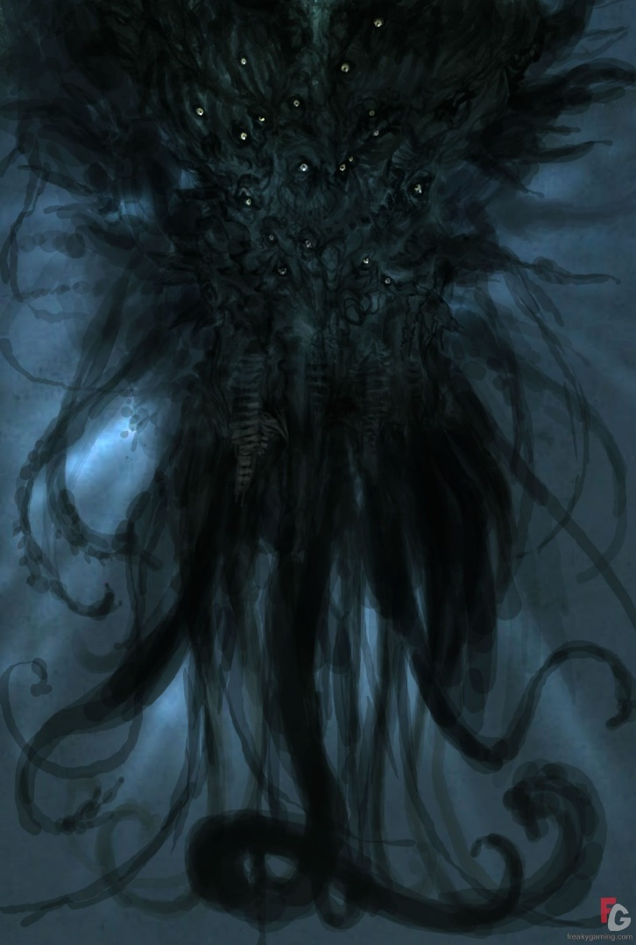

**Гарпии.** Гнездятся не очень высоко в горах, нападают стаями на крупную добычу. Как правило, тащат домашний скот, но могут напасть и на человека.

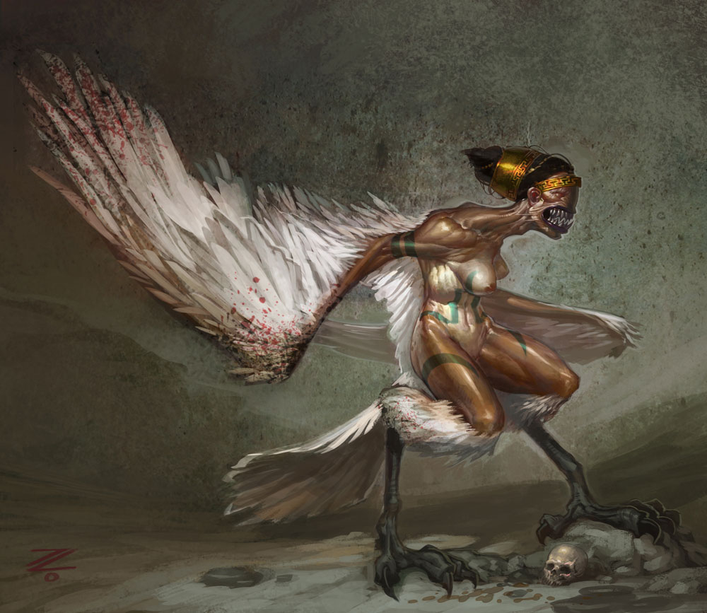

**Дугры. С**ошли за человека, если бы не короткий мех, покрывающий все тело, и полное отсутствие шеи, слегка вытянутый, смахивающий на волчий нос, острые уши и, конечно, впечатляющие размеры. Живут в пещерах, тоннелях, иногда в чащах.

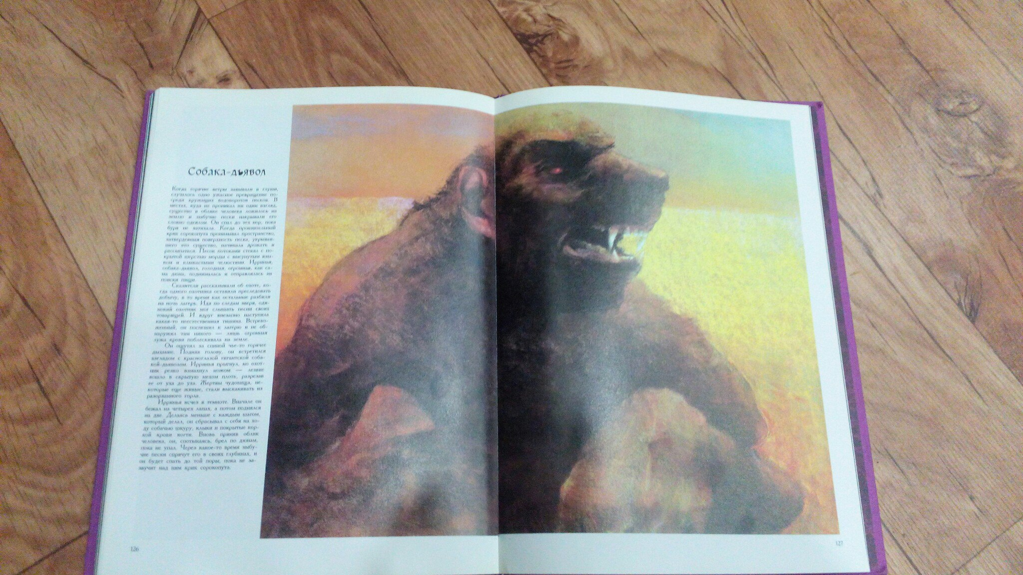

**Кревы.** Живут в пещерах и горных тоннелях.

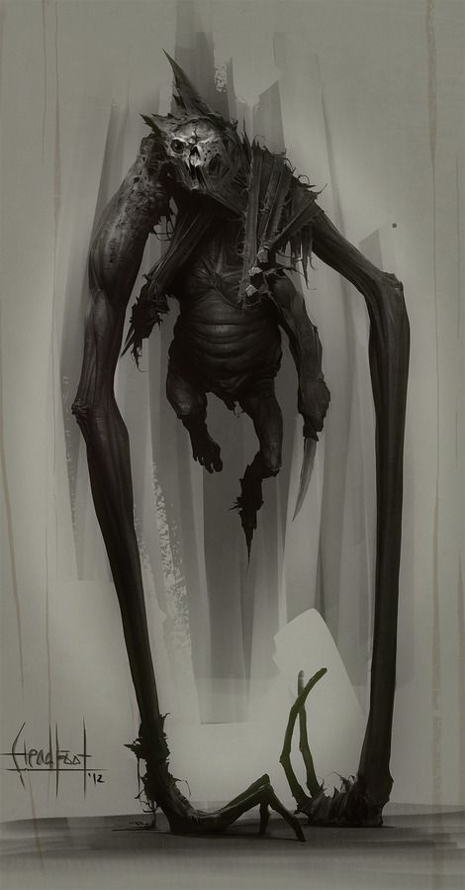

**Огры.** Обитают в лесах, на равнинах. Часто сбиваются в группы по пять-десять особей

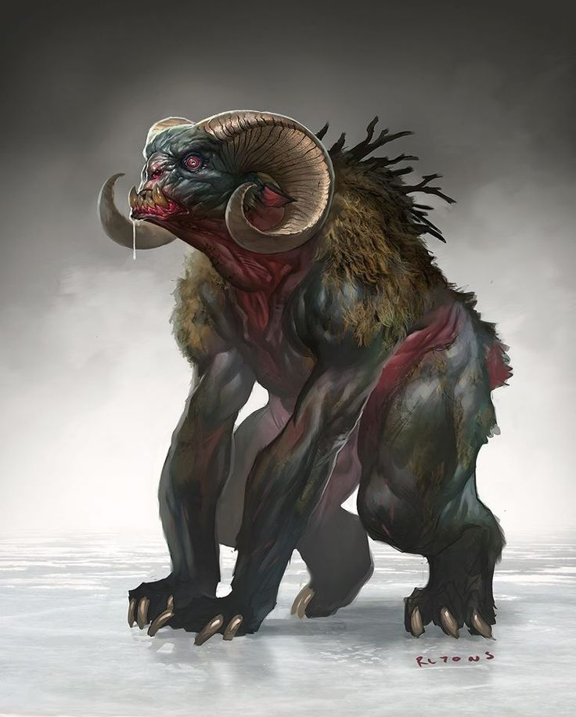

**Упыри.** Упырем становится жертва истинного вампира, из которой тот не до конца высосал кровь. Как правило, для превращения жертвы в упыря, вампиры выпивают около литра крови. Упыри довольно сильны, тупы и способны лишь на примитивные действия, а единственными посылами к действиям являются защита хозяина и постоянный голод. Инкубационный период упыря – от 5 до 9 дней. За это время тело мутирует, просыпается жажда крови, появляется немотивированная агрессия. Упыря легко убить – достаточно проткнуть сердце или повредить головной мозг. Хозяин вампир обычно использует их в качестве разведки и может считывать информацию из их сознания на расстоянии до мили.

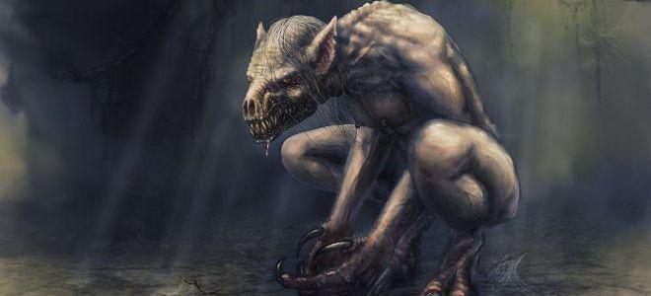

**Черный пес.** Ужасное создание ада, сходное по виду с громадной собакой. Ярость и жестокость черных псов не поддается описанию, они способны без устали гнать добычу днями – исключительно ради развлечения. Громадные звери, достигающие в холке двух метров, становятся материальными лишь в момент на несения удара, все остальное время пребывая в состоянии бесплотного духа.

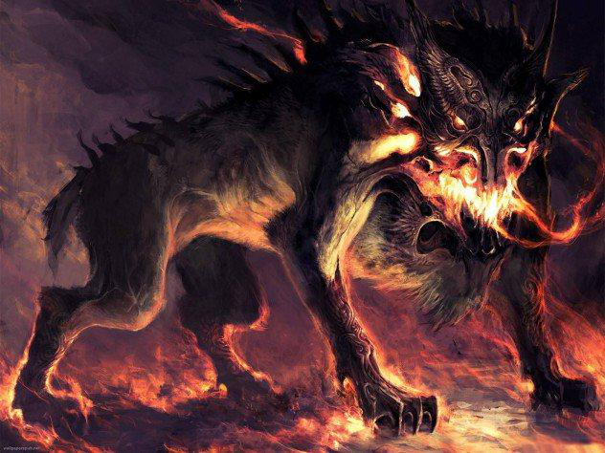

**2. Условно-опасная**

**Мантикоры.** Крылатые львы со скорпионьим хвостом. Никогда не нападают без причины, обладают высоким интеллектом. Могут прибиваться к варкарам, некромантам и гномам в качестве спутников.

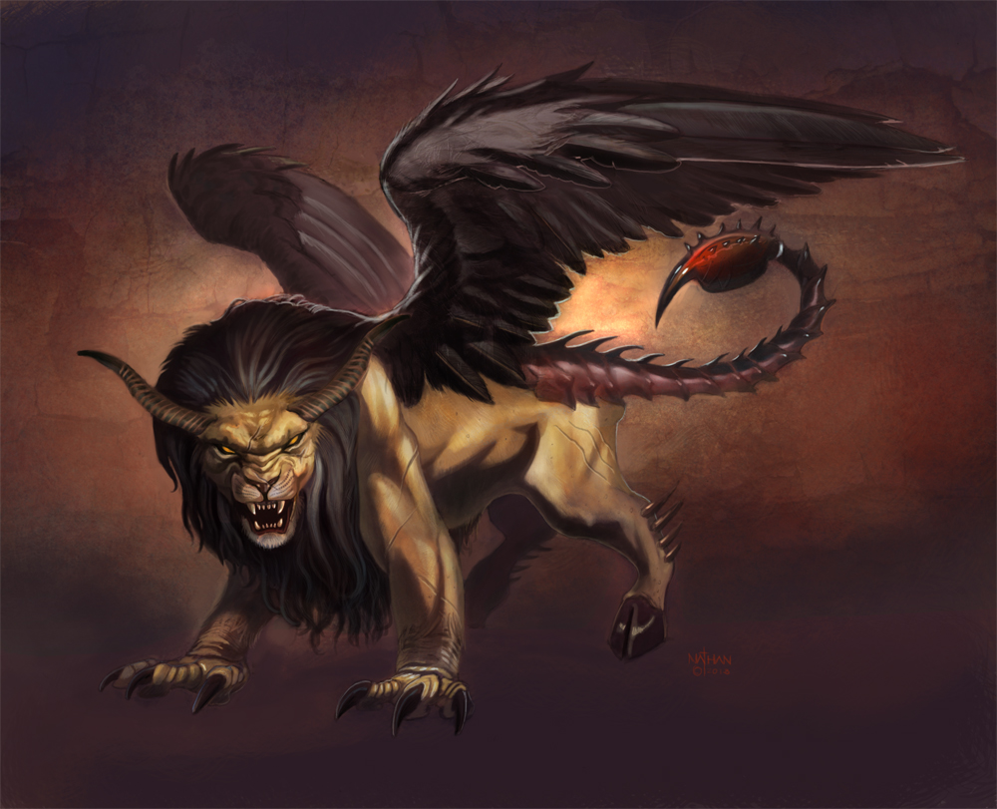

**Драконы.** Живут в основном на севере, на территории Аллерлетцена. Если не злить – не нападут. Обычно стараются жить в отдалении от человеческих поселений – в лесах, горах. Порой, если условия выгодные (пара голов скота в месяц, отваживание глупых рыцарей и немного драгоценных камней каждый год), оберегают города.

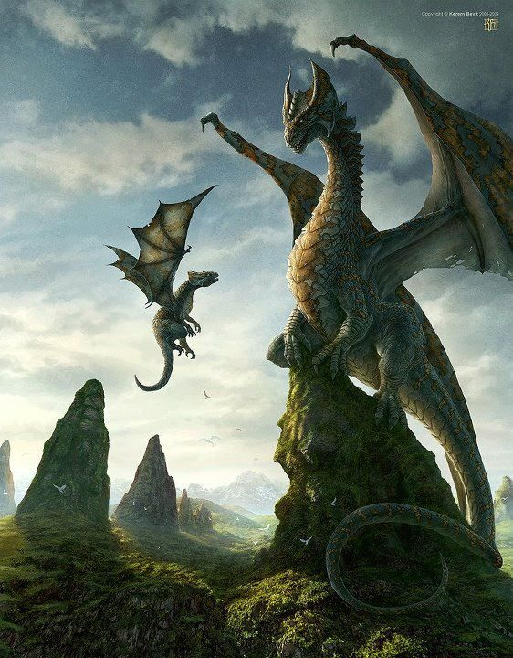

**Грифоны, грифы.** Разумны, обитают в предгорьях, стараются не попадаться на лаза разумным расам, но территорию свою охраняют ревностно и жестоко. Грифоны имеют крылья, грифы – нет. Оба вида вырастают до размеров крупной ломовой лошади.

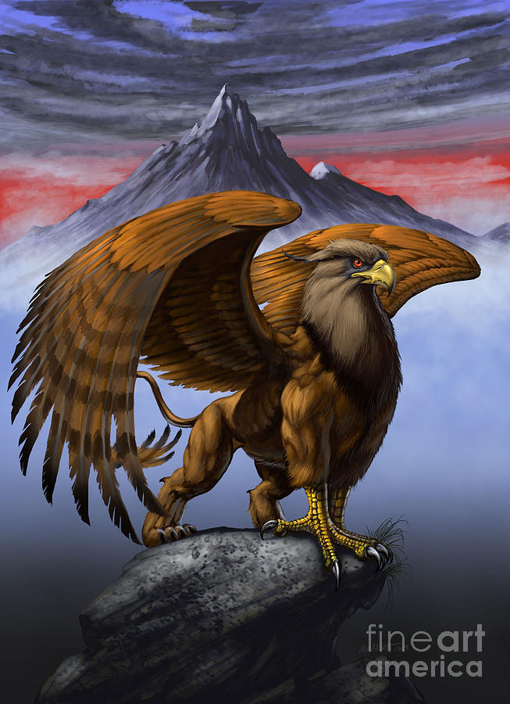

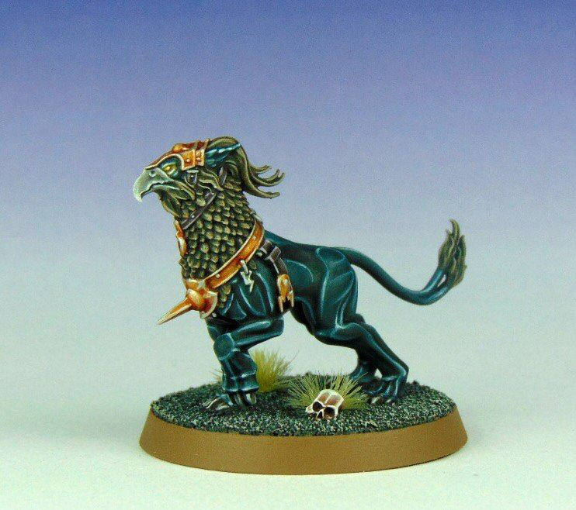

**Галлиуруны.** Общее название человекоподобных существ, обитающих в лесах, болотах.

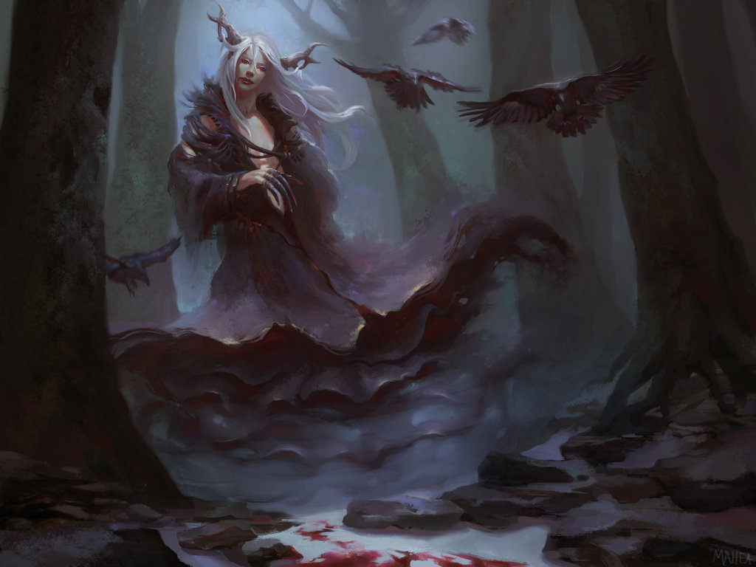

**3. Безопасная**

**Водяные.** Живут в омутах, приглядывают за рыбой и реками. Мирно сосуществуют с рыбаками

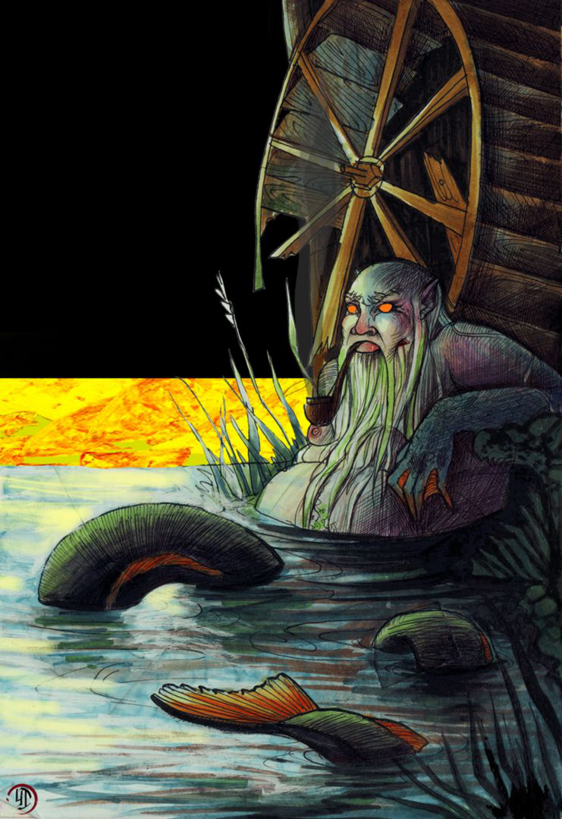

**Кикиморы.** Живут на болотах, в бочагах. Высевают тропы через болото, присматривают за живностью, могут начать взимать плату за проход, но после пары тумаков прекращают.

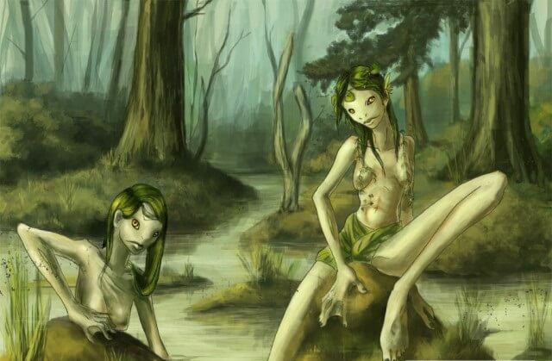

**Домовые.** Живут в домах, конюшнях, амбарах. Присматривают за домом, охраняют его. Так же являются слугами и чернорабочими в замке Дьявола

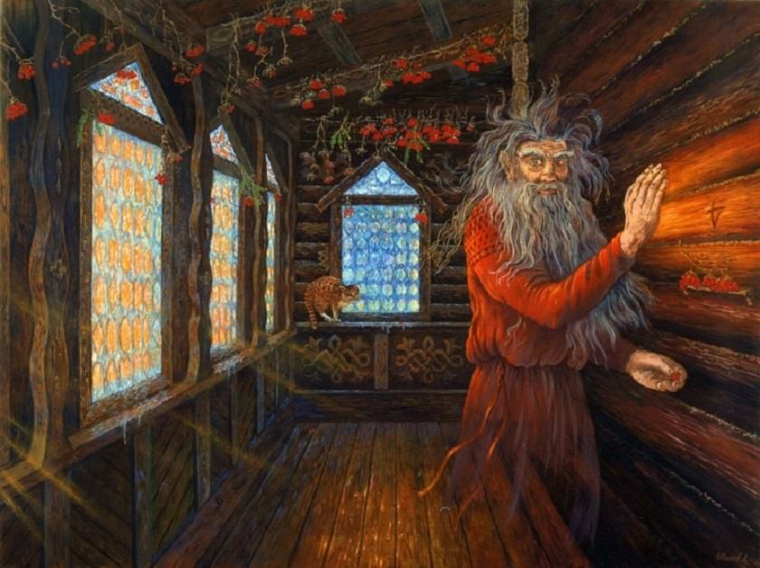

**Лешие.** Живут в лесах, смотрят за ними, оберегают. Могут завести в чащу, но если оставить немного выпивки – всегда выводят

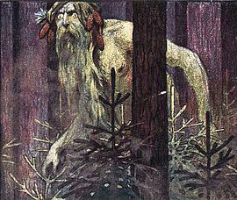

ФАУНА

Помимо обычных животных можно встретить:

**Мав-Краши**. Общее название ящеров у орруков. Тут и огромные, способные тянуть грузы и перевозить армии Орд Краши. И личные ездовые Мав краш. Так же есть мелкие которые идут в пищу или как охотничьи животные

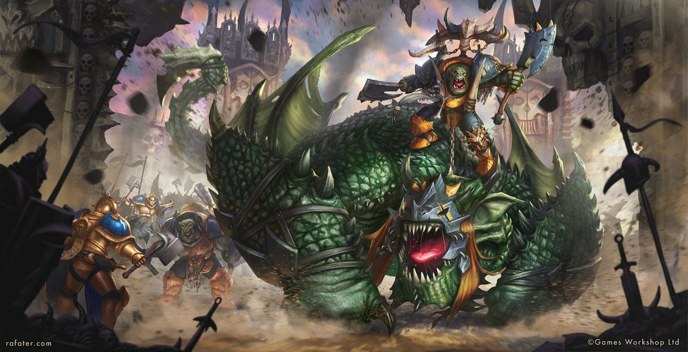

**Грунты.** Ездовые животные орруков костяной ветви. Виды и размеры самые разные.

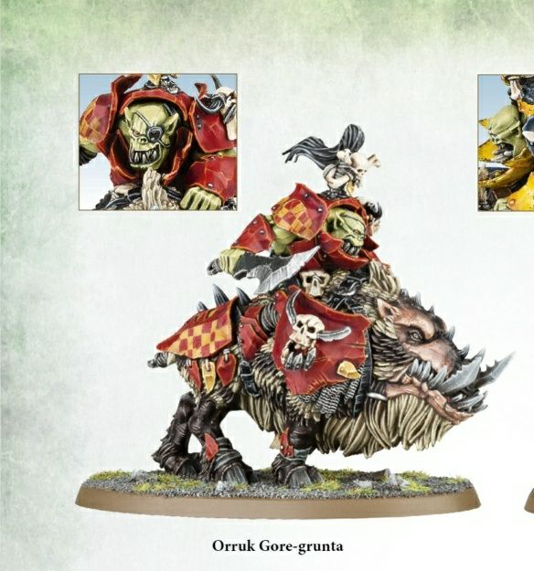

**Левиафаны.** Огромные китоподобные существа, обитающие в морских глубинах

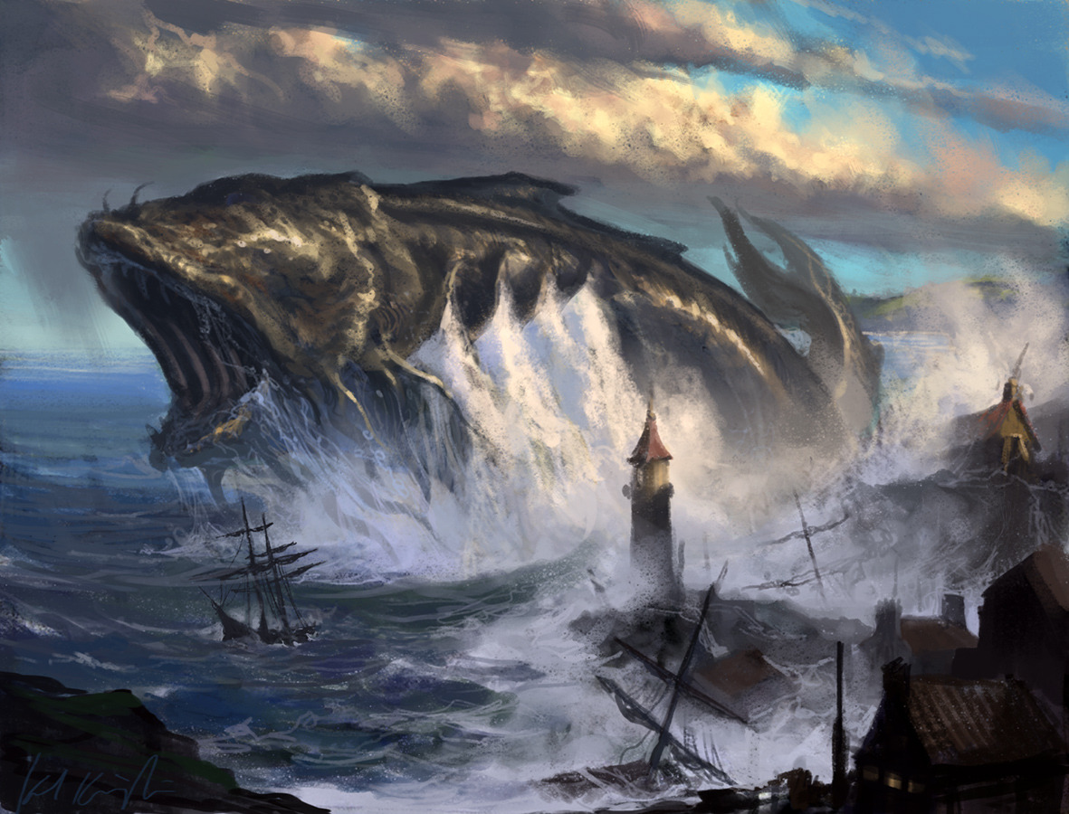

**Кракены**



**Морские змеи**

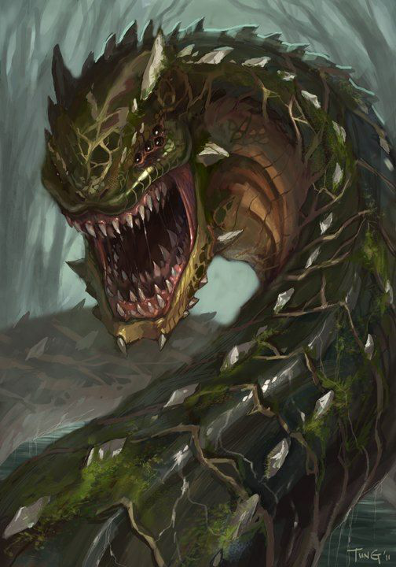

**Арахниды.** Гигантские пауки. Встречаются повсеместно

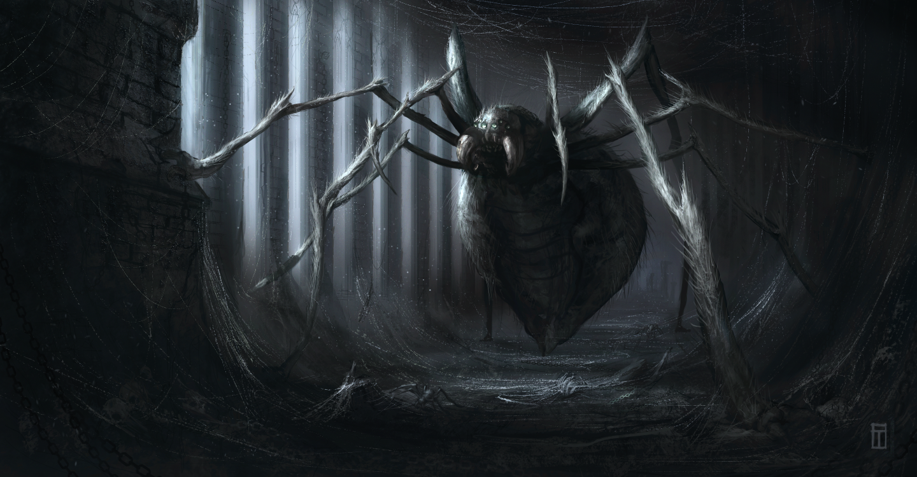

**Верги.** Обитают в пустынях орруков. Используются вместо охотничьих собак

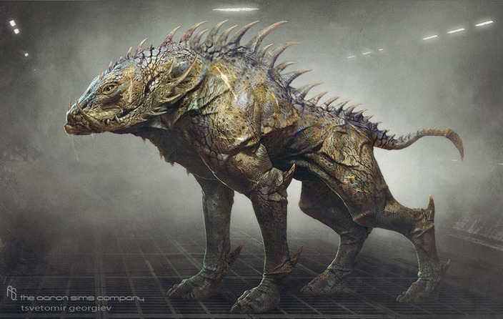

**Льеллы.** Обитают на ледяных пустошах Аллерлетцена. Шкуры высоко ценятся.

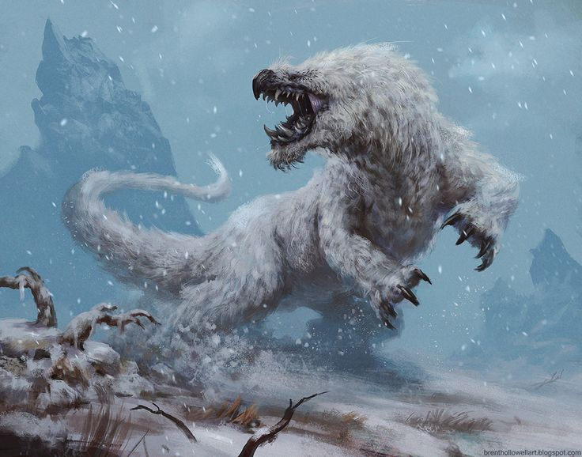

**Ильды.** Водятся на территории Варкарии, используются как тягловые животные

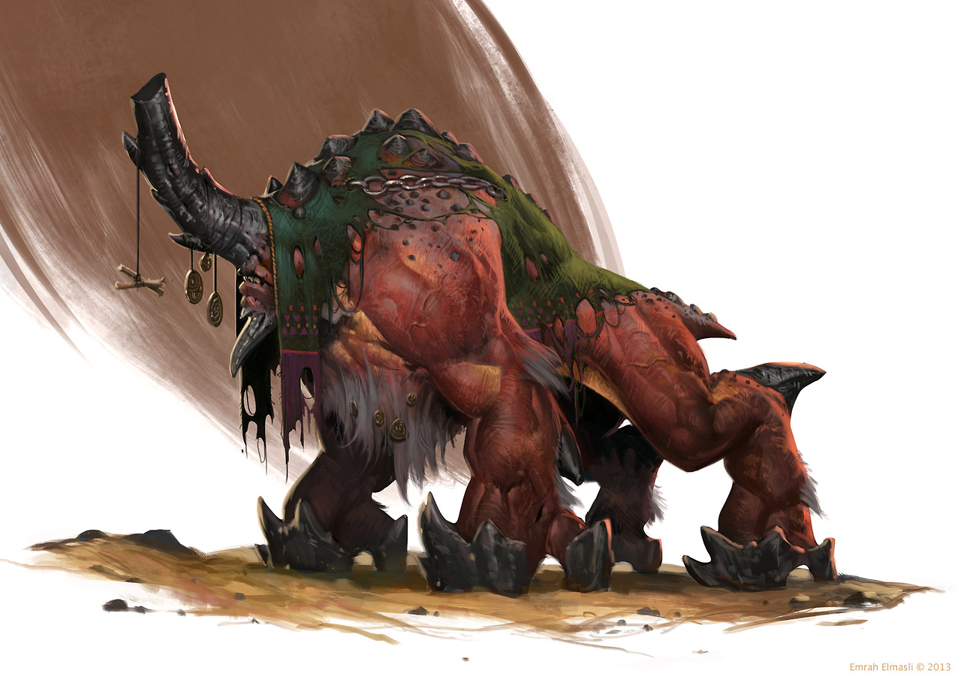

**Удды.** Скот Аллерлетцена.

